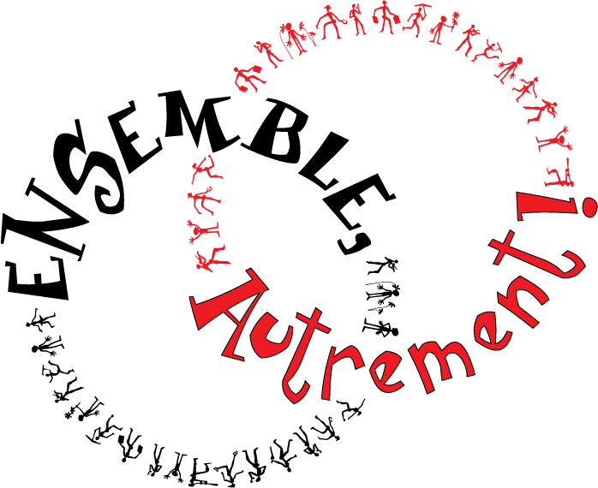
ENSEMBLE, Autrement!
Thème : la lutte aux préjugés envers les personnes en situation de pauvreté

22 et 23 avril 2015
Centre Julien-Ducharme, Sherbrooke

Appel à contributions
Pour les organisations désirant présenter un atelier
Éliminer la pauvreté requiert une compréhension intime de ses causes, de ses manifestations et de ses conséquences. De façon à contribuer à cet important projet, le Collectif pour un Québec sans pauvreté souhaite susciter réflexions et actions collectives autour de la lutte aux préjugés envers les personnes en situation de pauvreté. C’est dans ce cadre et avec beaucoup d’enthousiasme que nous vous invitons à prendre part à une nouvelle édition des journées ENSEMBLE, Autrement!.
Le Collectif souhaite que vous contribuiez à ces journées en y proposant un atelier. Les ateliers peuvent prendre des formes diverses : activité de formation, échange de savoirs, réflexion collective, sensibilisation, création artistique, etc.
L’édition 2015 d’ENSEMBLE, Autrement! aura lieu les 22 et 23 avril prochains au Centre Julien-Ducharme, à Sherbrooke.
Ces journées rassembleront entre 150 et 250 personnes et regrouperont une diversité de forces vives engagées dans la construction d’un Québec sans pauvreté, égalitaire et riche de tout son monde.
L’objectif de cette rencontre est de mettre ensemble des personnes en situation de pauvreté et des acteurs et des actrices de la lutte à la pauvreté, aux inégalités et à l’exclusion sociale (intervenantEs, militantEs et chercheurEs) afin de mieux comprendre les préjugés à l’endroit des personnes en situation de pauvreté et de mieux lutter contre eux.

Le Collectif cherche à créer un événement riche et haut en couleur, qui reflètera le caractère pluriel et dynamique de la collectivité engagée dans la lutte à la pauvreté.
Votre contribution est donc essentielle.

Vous trouverez dans ce document :
- La fiche descriptive à remplir pour nous soumettre un atelier;
- La présentation du thème de l’événement;
- Une présentation de l’approche AVEC qui inspire les journées ENSEMBLE, Autrement!.

1. Fiche descriptive pour votre atelier
Pour nous aider à préparer le programme des journées ENSEMBLE, Autrement! 2015, nous vous demandons de bien vouloir remplir cette fiche et de nous la retourner au plus tard le 6 février 2015. La sélection des ateliers sera effectuée au cours des semaines suivantes et vous serez aviséE de la décision du comité de sélection au début du mois de mars.

Voici d’autres informations pertinentes :

— Les ateliers auront une durée de 2 h (communiquez avec nous pour planifier des ateliers plus courts ou plus longs);

— Les ateliers regrouperont de 15 à 25 participantEs;

— Les salles seront allouées en fonction des besoins exprimés et des ressources disponibles;

— Les coûts liés au matériel que le Collectif ne pourrait pas fournir seront remboursés, à condition de s’être entendu préalablement avec l’organisation;

— Le Collectif, en plus de couvrir les frais de transport collectif pour les personnes qui animent un atelier, offrira un montant de 100 $ par atelier en guise de rétribution.

Fiche descriptive
ENSEMBLE, Autrement! 2015

Nom et coordonnées du groupe

Titre de l’atelier (15 mots max.)

Nom(s) de la ou des personne(s) responsable(s) de l’atelier

Description de l’atelier (50 mots max.)

Quels moyens prendrez-vous pour assurer la meilleure contribution possible des personnes en situation de pauvreté dans votre atelier? (50 mots max.)

Besoins spécifiques (projecteur, tableau, paravent, scène, etc.)

Autres informations pertinentes

2. Le thème
Qu’est-ce que la lutte aux préjugés envers les personnes en situation de pauvreté? C’est un élan supplémentaire vers plus d’égalité.

Les préjugés contre lesquels nous nous mobilisons sont des généralisations émises sur l’ensemble des personnes en situation de pauvreté. Le préjugé est une insulte, souvent déguisée. Les préjugés brisent la communication, entraînent l’exclusion et accentuent les inégalités sociales. En plus de ces effets sur les individus, les préjugés ont aussi des effets politiques. En créant des boucs émissaires, ils cachent les causes structurelles des problèmes sociaux et avantagent du même coup les détenteurs du pouvoir qui profitent des inégalités.
Face aux mesures d’austérité que le gouvernement impose à la population, il faut continuer à se mobiliser collectivement et développer des stratégies pour contrer les choix politiques qui augmentent les inégalités, qui maintiennent dans la pauvreté les personnes et les groupes déjà en situation de pauvreté et qui appauvrissent la classe moyenne. La lutte aux préjugés fait partie des stratégies que le Collectif entend déployer à ces fins.

La lutte aux préjugés envers les personnes en situation de pauvreté renforce la solidarité et favorise l’inclusion de toutes et tous. Elle est une réponse directe aux discours et aux politiques qui divisent et opposent les différents groupes sociaux.

Une réflexion et une lutte à poursuivre ensemble et autrement
Le Collectif a entamé une grande réflexion sur la lutte aux préjugés et nous vous invitons à la poursuivre avec nous. Nous vos proposons d’explorer ensemble les différentes manifestations de ces préjugés, d’échanger sur les pratiques et les stratégies actuelles ainsi que de travailler à créer collectivement de nouveaux moyens de les combattre.
Les préjugés à l’endroit des personnes en situation de pauvreté sont nombreux. Si certains concernent l’ensemble des personnes en situation de pauvreté, d’autres visent certains groupes en particulier : femmes, personnes racisées, membres des Premières Nations, personnes marginalisées. Il serait pertinent de nous pencher sur les conséquences de l’accumulation de ces différentes conditions.
Les préjugés circulent évidemment par les propos de la vie quotidienne, mais aussi à travers ceux de personnes en situation d’autorité, notamment par des éluEs et dans les médias. En outre, nous pouvons nous demander comment certaines généralisations à propos des personnes en situation de pauvreté contribuent à définir nos pratiques sociales, servent de fondement à des lois et à des règlements ou encore servent à légitimer certains comportements individuels comme la discrimination à l’endroit de certains groupes de personnes dans l’accès à l’emploi, au logement, etc.
Les personnes en situation de pauvreté et leurs alliéEs ont mis sur pied plusieurs actions pour contrer les préjugés (et la discrimination que ceux-ci peuvent engendrer) et favoriser l’inclusion de toutes et de tous. De même, plusieurs organisations ont développé des pratiques novatrices afin de créer des rapports plus égalitaires et moins empreints de préjugés ou de rapports de domination (on peut notamment penser aux pratiques féministes ou antiracistes). ENSEMBLE, Autrement! 2015 sera l’occasion de partager nos avancées et nos stratégies, d’effectuer une cartographie de la lutte aux préjugés à l’échelle du Québec et de contribuer à l’élaboration d’une stratégie nationale sur la base de ces échanges. Ces journées seront l’occasion de créer ensemble de nouveaux moyens d’action, que ces moyens soient collectifs ou individuels, qu’ils soient politiques, légaux, sociaux ou encore artistiques.
3. Les pratiques AVEC et l’esprit des journées ENSEMBLE, Autrement!
« Dans son action, le Collectif pour un Québec sans pauvreté s’inspire des principes de justice sociale et de défense collective des droits afin de résister aux processus politiques qui appauvrissent les gens. Cela implique de renforcer le pouvoir d’agir des personnes en situation de pauvreté.
Pour cela, les personnes en situation de pauvreté, de même que les intervenantEs, les chercheurEs et les personnes qui leur sont solidaires, doivent être associées à la conception, à la mise en œuvre et à l’évaluation des processus qui les concernent. Autrement dit, il s’agit de penser, décider et agir AVEC les personnes en situation de pauvreté, dans une perspective de travailler ENSEMBLE.
Parce que les personnes en situation de pauvreté sont exclues socialement, il est nécessaire de développer des pratiques d’inclusion sociale pour assurer leur réelle participation et leur pleine reconnaissance dans les différents processus pouvant mener à un Québec sans pauvreté, sans préjugés, égalitaire et riche de tout son monde. Pour cela, il faut se donner des conditions nécessaires à la mise en œuvre de ces pratiques : sortir de la hiérarchie des statuts sociaux et s’inscrire dans une démarche égalitaire et de partage des connaissances. »
C’est sur ces principes que reposent les journées ENSEMBLE, Autrement!. Concrètement, il pourrait s’agir d’associer des personnes en situation de pauvreté à la conception et à l’animation de votre atelier, ou encore de développer une animation qui favoriserait la participation de toutes et de tous.
Pour plus d’informations concernant l’approche AVEC, n’hésitez pas à entrer en contact avec nous. Il nous fera plaisir de vous fournir davantage d’informations à ce sujet.
Catherine Lefrançois
Chargée de projet, journées ENSEMBLE, Autrement! 2015
catherine@pauvrete.qc.ca
(418) 525-0040

Cette définition est inspirée des travaux du Carrefour de savoirs sur la lutte aux préjugés du Collectif pour un Québec sans pauvreté (2012) et a bénéficié de la contribution du Comité AVEC.
Comité AVEC, Collectif pour un Québec sans pauvreté, 2014.

